Especificación de requisitos de software
Proyecto: Software para visualizar, informar y consultar componentes mecatrónicos de forma interactiva.
Software diseñado para la gestión integral del negocio mecatrónico.
“MechaCore”

Contenido

1 Introducción 3
1.1 Objetivo general 3
1.2 Objetivos específicos 3
1.3 Planteamiento del Problema 4
1.4 Metodología y procesos de desarrollo del sotware 4
1.5 Alcance del proyecto 6
1.6 Marco Teórico 7
1.7 Solución 8
1.8 Personal involucrado 8
1.9 Acrónimos y abreviaturas 9
1.10 Referencias 9
1.11 Resumen 11
1.12 Desarrollo tecnico 11

- Introducción
El presente proyecto tiene como objetivo el desarrollo de una aplicación web destinada para facilitar el acceso a componentes clave para el desarrollo de productos tecnológicos. La aplicación reúne en un solo espacio piezas y módulos esenciales utilizados para la creación de sistemas mecatrónicos organizados en categorías, con ello se busca ayudar a los usuarios la búsqueda de piezas tecnológicas para la elaboración de proyectos brindando información detallada de sus funciones, y temáticas innovadoras.

  - OBJETIVO GENERAL
Implementar una aplicación web interactiva orientada facilitar la comercialización y compresión de componentes utilizados en la elaboración de proyectos mecatrónicos ofreciendo información técnica clara, precio, imágenes y descripción funcional a estudiantes, técnicos y profesionales del área.

1.2 Objetivos Específicos
- Análisis de requerimientos
Identificar y documentar las necesidades funcionales y no funcionales de la plataforma MechaCore mediante la aplicación de al menos tres técnicas de recolección de información (encuesta, entrevista y observación directa) aplicadas al entorno comercial mecatrónico, obteniendo un mínimo de 10 requisitos funcionales y 8 no funcionales trazables a hallazgos reales registrados, con resultados de encuestas completados sobre un mínimo de 5 participantes del sector.
- Diseño del sistema
Diseñar la arquitectura modular del sistema y la interfaz de usuario de MechaCore, garantizando la separación entre la capa de presentación, la lógica de negocio y la capa de datos, verificada mediante al menos una revisión formal del prototipo con el usuario final antes de iniciar el desarrollo, y documentada con diagramas de casos de uso, clases y entidad-relación actualizados y coherentes entre sí.

- Diseño de la base de datos
Elaborar el modelo de base de datos en MySQL que permita almacenar y gestionar de forma segura la información de productos, usuarios, precios, imágenes, y transacciones, representado mediante un diagrama entidad-relación que cubra la totalidad de las entidades definidas en los requisitos funcionales aprobados, justificando la elección de MySQL frente a bases de datos relacionales FireBase como otros en función del alcance y tipo de datos del proyecto.

- Desarrollo del software
Desarrollar los módulos funcionales de la aplicación web catálogo interactivo, sistema de autenticación por roles, gestión contable, control de inventario cubriendo un mínimo del 80% de los requisitos funcionales definidos, verificados mediante pruebas unitarias documentadas por módulo, y garantizando coherencia entre el alcance declarado y las funcionalidades implementadas, particularmente en el registro manual de métodos de pago (efectivo, Nequi, Daviplata) con integración automática de APIs externas de pago.

- Seguridad y control de acceso
Implementar un sistema de autenticación basado en credenciales de correo y contraseña que exija un mínimo de 8 caracteres, bloquee el acceso tras 3 intentos fallidos consecutivos y expire la sesión tras un máximo de 30 minutos de inactividad, diferenciando los permisos disponibles para el rol Administrador y el rol Empleado, en cumplimiento del RNF07 clasificado como prioridad Alta en la especificación de requisitos.

- Pruebas del sistema
Ejecutar pruebas funcionales, de seguridad y de usabilidad sobre los módulos implementados, verificando la integridad de los datos, el correcto funcionamiento del control de acceso por roles y la coherencia entre los requisitos definidos y el comportamiento real del sistema, registrando los resultados en un informe de pruebas con una tasa de aprobación mínima del 90% de los casos de prueba definidos y documentando los errores detectados con su respectivo estado de corrección.

- Implementación
Desplegar la aplicación web MechaCore en un entorno de producción accesible para los usuarios finales, asegurando una disponibilidad mínima del 95% durante el horario laboral conforme al RNF08, con tiempos de respuesta en transacciones menores a 15 segundos (RNF01) y generación de reportes en menos de 5 segundos (RNF02), validados mediante pruebas de rendimiento registradas antes de la entrega final.

- Mantenimiento y mejora continua
Establecer un proceso documentado de mantenimiento correctivo y evolutivo que defina al menos un ciclo de revisión mensual posterior al despliegue, con criterios de priorización de mejoras según impacto en el usuario, tiempo máximo de resolución de errores críticos de 48 horas y registro de cada intervención realizada sobre el sistema, garantizando la continuidad operativa y la adaptabilidad de la plataforma a nuevas necesidades del entorno mecatrónico.

  - Planteamiento del problema

En el área de la mecatrónica, estudiantes, entusiastas y profesionales enfrentan dificultades al momento de adquirir componentes adecuados para el desarrollo de sus proyectos. La información sobre las piezas mecánicas y electrónicas se encuentra dispersa en diferentes plataformas, con descripciones técnicas poco claras o sin una orientación práctica sobre su uso real, lo que genera errores en la selección de componentes, pérdida de tiempo y decisiones de compra inadecuadas.
Adicionalmente, en los negocios dedicados a la comercialización de componentes mecatrónicos, se presentan deficiencias en la gestión interna de la información. Muchos de estos establecimientos no cuentan con sistemas digitales estructurados para el registro de ventas, lo que ocasiona desorganización en los procesos, dificultades para conocer el estado real del stock, errores en los registros financieros y falta de trazabilidad en las operaciones comerciales.
Asimismo, el manejo manual de la información, ya sea en papel o mediante herramientas no especializadas, limita la capacidad de análisis del negocio, afecta la toma de decisiones y reduce la eficiencia en la atención al cliente. Esta situación evidencia la necesidad de implementar una solución tecnológica que no solo facilite la consulta de componentes, sino que también permita gestionar de manera integral la información relacionada con productos, ventas e inventario en un entorno digital centralizado.

1.4 Metodología y procesos de desarrollo de software
Para el desarrollo de MechaCore se utiliza la metodología ágil Scrum, permitiendo una gestión incremental, organizada y orientada a resultados verificables en cada ciclo de trabajo. Su estructura iterativa permite ajustar el sistema de forma continua según los avances obtenidos y las necesidades identificadas durante el proceso.
Roles del equipo
- Product Owner: el desarrollador, en coordinación con el cliente o usuario del negocio mecatrónico, define y prioriza los requisitos del sistema.
- Scrum Master: el desarrollador asume la responsabilidad de aplicar correctamente el marco de trabajo, identificar impedimentos y garantizar el avance de cada sprint.
- Equipo de desarrollo: el desarrollador ejecuta el diseño, la programación, las pruebas y el despliegue del sistema.

Artefactos Scrum
El proyecto gestiona los siguientes artefactos a lo largo de su desarrollo:
- Product Backlog: lista priorizada de todos los requisitos funcionales y no funcionales del sistema, organizada según su valor e impacto para el usuario.
- Sprint Backlog: subconjunto de tareas seleccionadas del Product Backlog para ser completadas durante cada sprint.
- Incremento: versión funcional y verificable del sistema entregada al finalizar cada sprint, que acumula las funcionalidades desarrolladas hasta ese punto.
Sprints y planificación
Cada sprint tiene una duración fija de dos semanas. Se estiman entre 6 y 8 sprints para completar el ciclo completo de desarrollo, abarcando las fases de análisis de requerimientos, diseño del sistema, diseño de la base de datos, desarrollo del software, pruebas, implementación y mantenimiento. Al inicio de cada sprint se seleccionan las tareas del Product Backlog según su prioridad, y al finalizar se revisa el incremento obtenido para validar su funcionamiento.

1.5 Alcance del proyecto
El proyecto MechaCore contempla el desarrollo de una aplicación web orientada al área de la mecatrónica, cuyo propósito principal es centralizar la visualización, organización y gestión de componentes utilizados en proyectos tecnológicos. El catálogo interactivo de componentes es accesible de forma pública sin necesidad de inicio de sesión, permitiendo a cualquier usuario visualizar componentes, información técnica, imágenes y precios.
La aplicación incorporará un sistema de autenticación basado en credenciales (correo electrónico y contraseña), que permitirá controlar el acceso a las funcionalidades según el rol del usuario, diferenciando entre Administrador y Empleado. Este mecanismo garantizará la seguridad de la información y la gestión adecuada de permisos dentro del sistema.
En cuanto a la administración de la información, MechaCore permitirá la gestión de productos, usuarios, proveedores y transacciones mediante operaciones CRUD (crear, consultar, actualizar y eliminar), asegurando una estructura organizada, consistente y escalable de los datos almacenados en la base de datos.
El sistema incluirá un módulo de gestión contable que permitirá registrar ingresos asociados a la venta y adquisición de componentes. Dichos registros incluirán información como fecha, monto, producto y método de pago. Los métodos de pago contemplados (efectivo, Nequi y Daviplata) serán registrados de forma manual por el usuario, con integración directa con APIs externas de plataformas financieras.
El alcance del proyecto incluye la ejecución de pruebas funcionales, de seguridad y de usabilidad, así como la implementación del sistema en un entorno de producción accesible para los usuarios finales. Asimismo, se contempla un proceso de mantenimiento correctivo y evolutivo que permitirá mejorar el sistema de manera continua después de su despliegue.
La implementación de un modo offline que permita la operación del sistema, el sistema requiere conexión a internet para operar. Ante pérdida de conectividad, el sistema informa al usuario y suspende el registro de nuevas operaciones hasta restablecer la conexión, garantizando la integridad de los datos.
Cada componente pertenece a una categoría definida (mecánico, electrónico, sensor, actuador, sistema de control o elemento de apoyo), gestionable mediante operaciones CRUD por el Administrador

1.6 Marco teórico
El proyecto MechaCore se fundamenta en el conjunto de conceptos, tecnologías y metodologías que sustentan el diseño, desarrollo y operación de una aplicación web orientada a la gestión y comercialización de componentes mecatrónicos. A continuación, se presentan los pilares teóricos que justifican las decisiones técnicas adoptadas en el sistema.
1.6.1 Aplicaciones web y arquitectura cliente-servidor
Una aplicación web es un sistema de software accesible desde un navegador a través de una red, sin requerir instalación local por parte del usuario. Su arquitectura base es la arquitectura cliente-servidor, en la cual el cliente (navegador) envía solicitudes y el servidor procesa la lógica del negocio y responde con los datos correspondientes. MechaCore adopta esta arquitectura bajo un enfoque modular que separa la capa de presentación (interfaz de usuario), la lógica de negocio (gestión de módulos) y la capa de datos (base de datos en la nube), lo que favorece el mantenimiento, la escalabilidad y la independencia entre componentes del sistema.
1.6.2 Base de datos con MySQL
MySQL es un sistema de gestión de bases de datos relacional ampliamente utilizado que permite almacenar, organizar y administrar información de manera estructurada mediante tablas relacionadas entre sí. A diferencia de las bases de datos NoSQL, MySQL utiliza un modelo basado en esquemas definidos, lo que garantiza la integridad, consistencia y normalización de los datos a través de claves primarias, foráneas y restricciones. Este enfoque resulta adecuado para sistemas que requieren un control preciso de la información, como registros de productos, usuarios, transacciones y relaciones entre entidades.
Para el proyecto MechaCore, el uso de MySQL permite estructurar la información de forma organizada y eficiente, facilitando la gestión de datos como componentes, precios, proveedores y usuarios con roles definidos. Además, proporciona ventajas como consultas complejas mediante SQL, seguridad en el manejo de datos y escalabilidad en entornos web. Su implementación contribuye a mantener un sistema robusto, confiable y alineado con buenas prácticas de diseño de bases de datos relacionales.
1.6.3 Autenticación y control de acceso basado en roles
La autenticación es el proceso mediante el cual un sistema verifica la identidad de un usuario antes de concederle acceso a sus funcionalidades. En sistemas web modernos, este proceso se implementa comúnmente mediante sesiones con tokens de acceso, que permiten mantener el estado del usuario entre solicitudes sin almacenar credenciales en el cliente. MechaCore implementa autenticación por correo electrónico y contraseña a través de MySQL, aplicando control de acceso basado en roles (RBAC, por sus siglas en inglés), modelo en el cual los permisos no se asignan directamente al usuario sino al rol que este ocupa dentro del sistema. Esta distinción entre el rol Administrador y el rol Empleado garantiza que cada actor acceda únicamente a las funcionalidades autorizadas, protegiendo la integridad de los datos financieros y el inventario.

1.6.4 Operaciones CRUD en sistemas de información
CRUD es el acrónimo de las cuatro operaciones fundamentales para la gestión de datos en cualquier sistema de información: Crear (Create), Leer (Read), Actualizar (Update) y Eliminar (Delete). Su correcta implementación garantiza la consistencia, integridad y disponibilidad de la información almacenada. En MechaCore, las operaciones CRUD se aplican sobre los módulos de productos, usuarios y transacciones, permitiendo al administrador mantener el catálogo actualizado, registrar ventas, controlar el inventario y gestionar la información de sus proveedores de forma centralizada. La implementación de CRUD sobre MySQL se realiza mediante la SDK de MySQL.

1.7 Solución
La solución propuesta es el desarrollo de MechaCore, una aplicación web especializada en mecatrónica que centraliza la información y comercialización de componentes utilizados en proyectos tecnológicos. El sistema ofrece un catálogo interactivo organizado por categorías, permitiendo al usuario visualizar cada componente y acceder de forma clara a su descripción técnica, aplicaciones, imágenes y precio.
MechaCore incorpora una interfaz intuitiva y un sistema de inicio de sesión que facilita la exploración del contenido y mejora la experiencia del usuario. La plataforma está diseñada para apoyar la correcta selección de componentes, reducir errores en la compra y optimizar el proceso de aprendizaje y desarrollo de proyectos.

1.8 Personal involucrado

Nombre | Jean Carlos Alejandro Araujo Pacheco
Rol | Analista, diseñador y programador.
Categoría Profesional | Estudiante de análisis y desarrollo de software
Responsabilidad | Análisis de información, diseño y programación
Información de contacto | Jeanalepacheco10@gmail.com

1.9 Acrónimos y abreviaturas
Nombre | Descripción
Usuario | Persona que interactúa con la plataforma ya sea parar visitar el registro o administrar el sistema.
MechaCore | Plataforma web orientada a la visualización y comercialización de componentes mecatrónicos.
ERS | Especificación de Requisitos Software
RF | Requerimiento Funcional
RNF | Requerimiento No Funcional
BD | Base de Datos, encargada de almacenar la información de usuarios, componentes, precios e imágenes.
UI | User Interface, interfaz gráfica que permite la interacción del usuario con el catalogo y las funciones del sistema.
API | Interfaz de Programación de Aplicaciones, utilizada para integrar servicios externos o futuros ampliaciones del sistema.
CRUD | Operaciones básicas de la base de datos: Crear, Leer, Actualizar y Eliminar registros dentro de la base de datos.
SCRUM | Metodología ágil utilizando para la planificación, desarrollo y mejora continua del proyecto MechaCore.

1.10 Referencias
Título del Documento | Referencia
Standard IEEE 830 - 1998 | IEEE-Recommended Practice for Software Requirements Specifications
Gestión de Inventarios | Chopra, S. & Meindl, P. (2019). Supply Chain Management: Strategy, Planning & Operation. Pearson
Desarrollo de Software Ágil | Schwaber, K. & Beedle, M. (2002). Agile Software Development with Scrum. Prentice Hall
Buenas prácticas en ERP y control de ventas | Monk, E. & Wagner, B. (2012). Concepts in Enterprise Resource Planning. Cengage Learning
MySQL Documentation | Oracle Corporation. MySQL Reference Manual. Disponible en: https://dev.mysql.com/doc/

1.11 Resumen
MechaCore se especializa en la comercialización orientada al área de la mecatrónica, diseñada para facilitar la visualización, comprensión y selección de componentes utilizados en el desarrollo de proyectos tecnológicos. El sistema centraliza componentes mecánicos, electrónicos, sensores, sistemas de control, actuadores y elementos de apoyo, organizados en un catálogo interactivo.
La aplicación permite al usuario seleccionar cada componente desde una interfaz visual, accediendo a información técnica clara, aplicaciones prácticas, imágenes y precios. Incluye un sistema de inicio de sesión para gestionar el acceso y mejorar la experiencia del usuario. La información es almacenada y administrada mediante una base de datos estructurada, aplicando operaciones CRUD.
El desarrollo de MechaCore se realiza bajo la metodología ágil Scrum, abarcando las fases de análisis de requerimientos, diseño del sistema y de la base de datos, desarrollo del software, pruebas, implementación y mantenimiento. El proyecto busca optimizar la toma de decisiones, reducir errores en la selección de componentes y ofrecer una plataforma funcional, intuitiva y adaptable a las necesidades del entorno mecatrónico.
Desde el punto de vista del software, MechaCore es una aplicación web desarrollada bajo una arquitectura modular, lo que permite separar la lógica del sistema, la interfaz de usuario y la gestión de datos. El sistema integra una interfaz gráfica intuitiva (UI) que facilita la navegación y la interacción con el catálogo de componentes, permitiendo al usuario acceder a información técnica, aplicaciones, imágenes y precios mediante acciones visuales simples.

1.12 Desarrollo Técnico

Técnicas de recolección de información

Para el levantamiento de requerimientos se utilizaron las siguientes 3 técnicas de recolección
- Encuestas
- Entrevista
- Observación

Las encuestas se aplicaron a () personas de la empresa, el administrador y una empleada.

Encuesta # 1
Programa: Análisis y Desarrollo de Software (ADSO)
Software para visualizar, informar y consultar componentes mecatrónicos de forma interactiva.
Cargo: Gerente.
Área: Administrativa.
ENCUESTA #1 Viabilidad
1. ¿Consideras importante contar con una plataforma digital para mostrar tus productos?
Si _____ No _____
2. ¿Actualmente no cuenta con un catálogo digital completo?
Si _____ No _____
3. ¿Consideras útil que cada componente muestre información técnica clara sobre su función y uso?
Si _____ No _____
4. ¿Tus clientes solicitan información técnica antes de comprar un componente?
Si _____ No _____
5. ¿Consideras importante que una plataforma tenga imágenes claras de los productos?
Si _____ No _____
6. ¿Consideras que una plataforma especializada atraería más clientes a tu negocio?
Si _____ No _____
7. ¿Te ayudaría reducir el tiempo de atención al cliente usando un catálogo digital?
Si _____ No _____
8. ¿Has perdido ventas por falta de información clara sobre tus productos?
Si _____ No _____
9. ¿Te ayudaría una interfaz interactiva que muestre visualmente los componentes y sus categorías?
Si _____ No _____
10. ¿Estarías dispuesto a usar una nueva plataforma si resuelve una necesidad real?
Si _____ No _____

Encuesta # 2 Comercios de componentes mecatrónicos
1. ¿Te resulta difícil mostrar todo tu catálogo de productos únicamente en el local físico?
Si _____ No _____
2. ¿Has perdido ventas por no tener un catálogo digital disponible para tus clientes?
Si _____ No _____
3. ¿Tus clientes te preguntan con frecuencia para qué sirve un componente específico?
Si _____ No _____
4. ¿Consideras que mostrar información técnica clara ayuda a vender mejor un producto?
Si _____ No _____
5. ¿Te gustaría que tus productos pudieran verse en línea con imágenes y descripciones técnicas?
Si _____ No _____
6. ¿Crees que una plataforma web aumentaría la visibilidad de tu negocio?
Si _____ No _____
7. ¿Tus clientes suelen comparar precios antes de comprar?
Si _____ No _____
8. ¿Te ayudaría contar con una plataforma que muestre precios actualizados de tus productos?
Si _____ No _____
9. ¿Te gustaría atraer clientes que actualmente no visitan tu local físico?
Si _____ No _____
10. ¿Consideras que una plataforma digital podría reducir el tiempo de atención en el local?
Si _____ No _____

Encuesta # 3 Gestión y eficiencia del local
1. ¿Crees que un catálogo digital reduciría errores en la información de precios?
Si _____ No _____
2. ¿Crees que un catálogo con información técnica sería útil para la compra de piezas mecatrónicas?
Si _____ No _____
3. ¿El tiempo de atención al cliente afecta la eficiencia del local en horas pico?
Si _____ No _____
4. ¿Consideras que una plataforma digital podría agilizar la atención al cliente?
Si _____ No _____
5. ¿Crees que digitalizar la información de tus productos mejoraría la toma de decisiones?
Si _____ No _____
6. ¿Te ayudaría reducir consultas repetitivas sobre el uso de los componentes?
Si _____ No _____
7. ¿Estarías dispuesto a implementar una plataforma digital si mejora la eficiencia de tu negocio?
Si _____ No _____
8. ¿Le gustaría tener acceso a los datos del local desde su cualquier dispositivo?
Si _____ No _____
9. ¿Te permitiría ahorrar tiempo al personal del local?
Si _____ No _____
10. ¿Cree que un sistema digital mejoraría la eficiencia en la administración del local?
Si _____ No _____

Entrevista
Programa Software para visualizar, informar y consultar componentes mecatrónicos de forma interactiva.
Preguntas Entrevista

1. ¿Cuál es el nombre del emprendimiento?

2. ¿Qué tipo de productos o servicios ofrece?

3. ¿Cuál es la misión con respecto a su negocio?

4. ¿Cuál es la visión con respecto a su negocio?

5. ¿Cuántas personas trabajan actualmente en el negocio?

6. ¿Qué canales usa para vender?

7. ¿Qué herramientas digitales usa actualmente?

8. ¿Qué tipo de información le gustaría de la app?

9. ¿Qué dispositivos usa con mayor frecuencia?

Encuesta 2: Necesidad de la plataforma MechaCore

1. ¿Te resulta difícil mostrar todo tu catálogo solo en el local físico?

2. ¿Consideras que explicar el uso de los productos toma mucho tiempo?

3. ¿Has perdido ventas por falta de información clara sobre los productos?

4. ¿Tiene cuentas bancarias asociadas al negocio?

5. ¿Le gustaría integrar una cuenta bancaria con la app?

6. ¿Necesita registrar pagos en efectivo y electrónicos?

7. ¿Te ayudaría una plataforma que muestre precios actualizados?

8. ¿Le gustaría que la plataforma web tuviera gráficos financieros?

9. ¿Actualmente llevas algún registro escrito o digital de tus ventas diarias?

10. ¿Con qué frecuencia surgen errores al calcular totales de ventas manualmente?

Encuesta 3: Gestión de Proveedores

1. ¿Cuántos proveedores maneja actualmente?

2. ¿Cómo registra la información de los proveedores?

3. ¿Qué datos considera clave de cada proveedor?

4. ¿Con qué frecuencia hace pedidos a los proveedores?

5. ¿Tiene acuerdos de crédito con alguno de ellos?

Encuesta 4: Funcionalidades de la App

1. ¿Qué funciones considera imprescindibles en la app?

2. ¿Qué tan importante es la interfaz visual para usted?

3. ¿Necesita que la app funcione sin conexión a internet?

4. ¿Qué tipo de notificaciones le gustaría recibir?

5. ¿Le gustaría tener acceso a tutoriales dentro de la app?

Observación
La observación se realizó en el local físico del negocio de componentes mecatrónicos, durante una visita presencial de aproximadamente 2 horas en horario de atención al cliente. El objetivo fue identificar los procesos operativos actuales, las dificultades del personal y los comportamientos frecuentes de los clientes, con el fin de obtener información de primera mano que sustente los requisitos del sistema.
Durante la observación se identificaron los siguientes procesos y comportamientos:
- La búsqueda de componentes se realiza de forma manual, sin un catálogo digital estructurado, lo que genera demoras en la atención al cliente durante horas de mayor afluencia.
- Los clientes solicitan con frecuencia información técnica sobre el uso y las aplicaciones de los componentes antes de tomar una decisión de compra, requiriendo la intervención directa del personal para responder cada consulta.
- El registro de ventas se lleva de forma manual en papel o de manera informal, sin un sistema que consolide el historial de transacciones ni diferencie entre métodos de pago como efectivo o billeteras digitales.
- El control de inventario no cuenta con un mecanismo sistematizado, lo que dificulta conocer en tiempo real la disponibilidad de productos.

Requisitos Funcionales

Módulo de Contabilidad.

CODIGO | NOMBRE | DESCRIPCION | RNF ASOCIADOS | PRIORIDAD
RF01 | Registro de ingresos por ventas | Registra ventas de  componentes con fecha, monto y método de pago (Efectivo, Nequi, Daviplata). | RNF01, RNF04 | Alta
RF02 | Reportes financieros automáticos | Genera reportes periódicos de ingresos, egresos y utilidad neta. | RNF02, RNF05 | Alta
RF03 | Gráficos financieros e inventario | Muestra ingresos, egresos e inventario con gráficos de barras o líneas. | RNF02, RNF05 | Alta
RF04 | Control de inventario de componentes | Gestiona el stock de productos, entradas, salidas y relación con proveedores. | RNF03, RNF04 | Alta
RF05 | Historial de transacciones | Mantiene registro completo de ventas, compras y pagos. | RNF02, RNF04 | Alta

Requisitos No Funcionales

Código | Nombre | Descripción | Prioridad
RNF01 | Usabilidad | El sistema debe contar con una interfaz gráfica intuitiva, amigable y fácil de usar, permitiendo a los usuarios navegar sin conocimientos técnicos avanzados. | Alta
RNF02 | Rendimiento | El sistema debe garantizar un tiempo de respuesta máximo de 2 segundos en las operaciones principales como consultas, registros y actualizaciones. | Alta
RNF03 | Disponibilidad | El sistema debe estar disponible al menos el 99% del tiempo, asegurando acceso continuo a los usuarios. | Media
RNF04 | Seguridad de acceso | El sistema debe implementar autenticación mediante correo electrónico y contraseña para restringir el acceso a usuarios autorizados. | Alta
RNF05 | Seguridad de contraseñas | Las contraseñas deben tener una longitud mínima de 8 caracteres e incluir letras y números para garantizar mayor seguridad. | Media
RNF06 | Control de acceso | El sistema debe gestionar permisos según el rol del usuario (Administrador o Empleado), limitando el acceso a ciertas funcionalidades. | Alta
RNF07 | Autenticación segura | Solicitud de una correo y contraseña de mínimo 8 caracteres, se bloquear al realizar más de 3 intentos fallidos. | Alta
RNF08 | Integridad de datos | El sistema debe garantizar que la información almacenada no se duplique ni se pierda durante las operaciones CRUD. | Alta
RNF09 | Confidencialidad | El sistema debe proteger la información almacenada, evitando accesos no autorizados a los datos del sistema. | Alta
RNF10 | Escalabilidad | El sistema debe permitir futuras mejoras o ampliaciones sin afectar su funcionamiento actual. | Media

Caso de Uso: Sistema Integral de Gestión Empresarial
Actores Principales:

- Administrador: Usuario con acceso completo al sistema. Gestiona productos, usuarios, proveedores, contabilidad e inventario. Es el único actor con permisos de eliminación y configuración del sistema.

- Empleado: Usuario con acceso restringido según rol asignado. Puede registrar ventas, consultar catálogo y gestionar proveedores, pero no accede a configuración ni eliminación de registros críticos.

- Sistema de Contabilidad (interno): Subsistema que procesa y valida información financiera, genera reportes automáticos y mantiene registros históricos de ingresos y egresos.

- Subsistema de Inventario: Controla entradas y salidas de productos, actualiza stock en tiempo real y genera alertas sobre niveles críticos.

Precondiciones:
- El usuario debe contar con credenciales válidas registradas en el sistema, con contraseña mínima de 8 caracteres.

- La base de datos de productos, usuarios y proveedores debe estar inicializada y operativa.

- La conexión al sistema debe ser estable, con disponibilidad mínima del 95% durante el horario laboral (RNF08).

- El rol del usuario debe estar configurado previamente por el Administrador.

Flujo Principal:
Paso 1. El usuario ingresa sus credenciales en la pantalla de inicio de sesión.

Paso 2. El sistema valida las credenciales contra la base de datos. Si son incorrectas 3 veces consecutivas, bloquea el acceso y notifica al Administrador (ver A8).

Paso 3. El sistema carga la interfaz principal según el rol del usuario autenticado.

Paso 4. El usuario selecciona el módulo deseado: Gestión Contable, Gestión de Proveedores o Funciones de Soporte.

Flujo A Gestión Contable (pasos 5–12)
Paso 5. El usuario selecciona el módulo "Gestión Contable". El sistema presenta las opciones disponibles:

- Registrar ingreso por venta de componentes
- Consultar historial de transacciones
- Generar reporte financiero
- Visualizar gráficos de ingresos, egresos e inventario

Paso 6. El usuario selecciona "Registrar ingreso por venta". El sistema despliega el formulario de venta solicitando: producto, cantidad, método de pago (Efectivo, Nequi, Daviplata), y fecha.

Paso 7. El usuario completa y confirma el formulario. El Sistema de Contabilidad valida que los datos sean consistentes y completos. Si detecta inconsistencias, ejecuta el flujo alternativo A1.

Paso 8. El sistema registra la transacción en la base de datos, actualiza el stock del producto en el Subsistema de Inventario y confirma la operación al usuario.

Paso 9. El usuario solicita un reporte financiero. El sistema genera en menos de 5 segundos (RNF02):

- Resumen de ingresos y egresos diarios, semanales o mensuales
- Indicadores de utilidad neta y porcentaje de gastos
- Movimientos marcados como críticos

Paso 10. El usuario aplica filtros al reporte por rango de fechas, tipo de producto, proveedor o método de pago.

Paso 11. El sistema actualiza la visualización del reporte según los filtros aplicados en menos de 5 segundos (RNF02).

Paso 12. El usuario consulta los gráficos de barras o líneas de ingresos, egresos e inventario desde el panel de visualización financiera (RF03).

Flujo C Funciones de Soporte y Sistema (pasos 13–16)
Paso 13. El usuario selecciona el módulo "Funciones de Soporte". El sistema presenta las opciones disponibles:

- Notificaciones automáticas (alertas de stock, pedidos críticos, reportes)
- Tutoriales interactivos y documentación de uso
- Registro de movimientos de inventario
- Consulta de logs del sistema (solo Administrador)
Paso 14. El usuario accede a los tutoriales interactivos. El sistema carga el material de ayuda correspondiente al módulo en uso.

Paso 15. El usuario consulta o gestiona las notificaciones activas. El sistema muestra alertas clasificadas por tipo (stock crítico, pedidos, errores) y permite marcarlas como atendidas.

Paso 16. El sistema mantiene un log actualizado de todos los eventos registrados, accesible únicamente por el Administrador para auditoría y trazabilidad.

Flujos Alternativos / Contraflujos:

- A1 Datos inválidos o incompletos: Si el usuario ingresa información incorrecta o deja campos obligatorios vacíos, el sistema valida en tiempo real, marca visualmente los campos con error y muestra un mensaje descriptivo indicando la corrección requerida. La operación no se procesa hasta que todos los campos sean válidos.

- A2 Registro duplicado (producto o transacción): El sistema detecta el duplicado antes de guardar y muestra un mensaje indicando el registro existente, ofreciendo las opciones de actualizar el registro actual o cancelar la operación.

- A3 Reporte sin datos o información inexistente: Si no existen registros para el filtro aplicado, el sistema muestra el mensaje "No hay información disponible para los criterios seleccionados" y sugiere ampliar el rango de fechas o modificar los filtros. El sistema registra la consulta en el log de auditoría.

- A4 Falla de conexión o recurso no disponible: Ante pérdida de conectividad, el sistema informa "Conexión temporalmente no disponible" e impide el registro de nuevas operaciones hasta restablecer la conexión, para garantizar la integridad de los datos.

- A5 Pedido con información inválida: Si un pedido contiene datos incorrectos (producto inexistente, cantidad negativa), el sistema detiene la operación, resalta los campos con error y exige corrección antes de continuar.

- A6 Eliminación de registro crítico: Antes de eliminar proveedores, productos o transacciones, el sistema solicita confirmación explícita del Administrador mediante doble verificación. La acción queda registrada en el log histórico con fecha, hora y usuario que la ejecutó.

- A7 Error en generación de reporte: Si falla la generación de un reporte, el sistema registra el error en el log técnico, notifica al usuario con un mensaje claro e indica las alternativas disponibles: reintento automático o exportación parcial de los datos disponibles.

- A8 Bloqueo por intentos fallidos de autenticación: Tras 3 intentos de inicio de sesión fallidos, el sistema bloquea el acceso a la cuenta, registra el evento en el log de seguridad y notifica al Administrador para que gestione el desbloqueo manual.

Postcondiciones:

- Toda transacción registrada queda persistida en la base de datos con fecha, hora y usuario responsable.
- El estado del inventario, proveedores y pedidos queda actualizado tras cada operación exitosa.
- El catálogo de productos y las notificaciones activas reflejan el estado actual del sistema en tiempo real.
- Los usuarios reciben alertas inmediatas sobre eventos críticos de stock, pedidos y seguridad.
- Todas las acciones de eliminación y accesos fallidos quedan registradas en el log de auditoría para trazabilidad.

LOGO EMPRESA:

LOGO PERSONAL:


Diagrama Casos de uso. 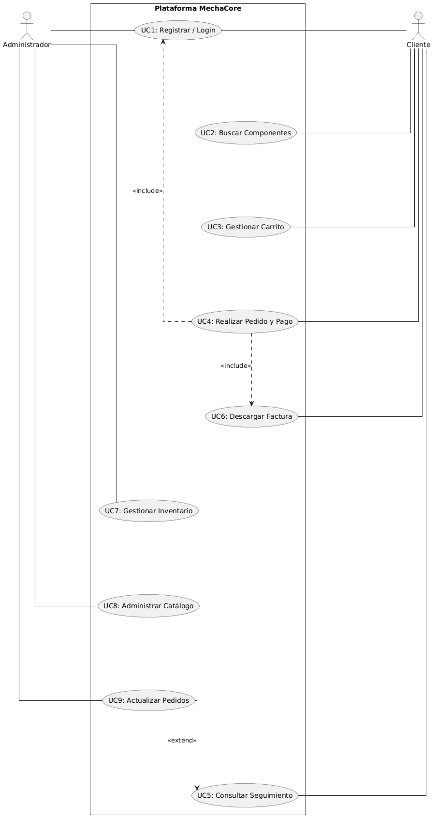

Diagrama de clases:

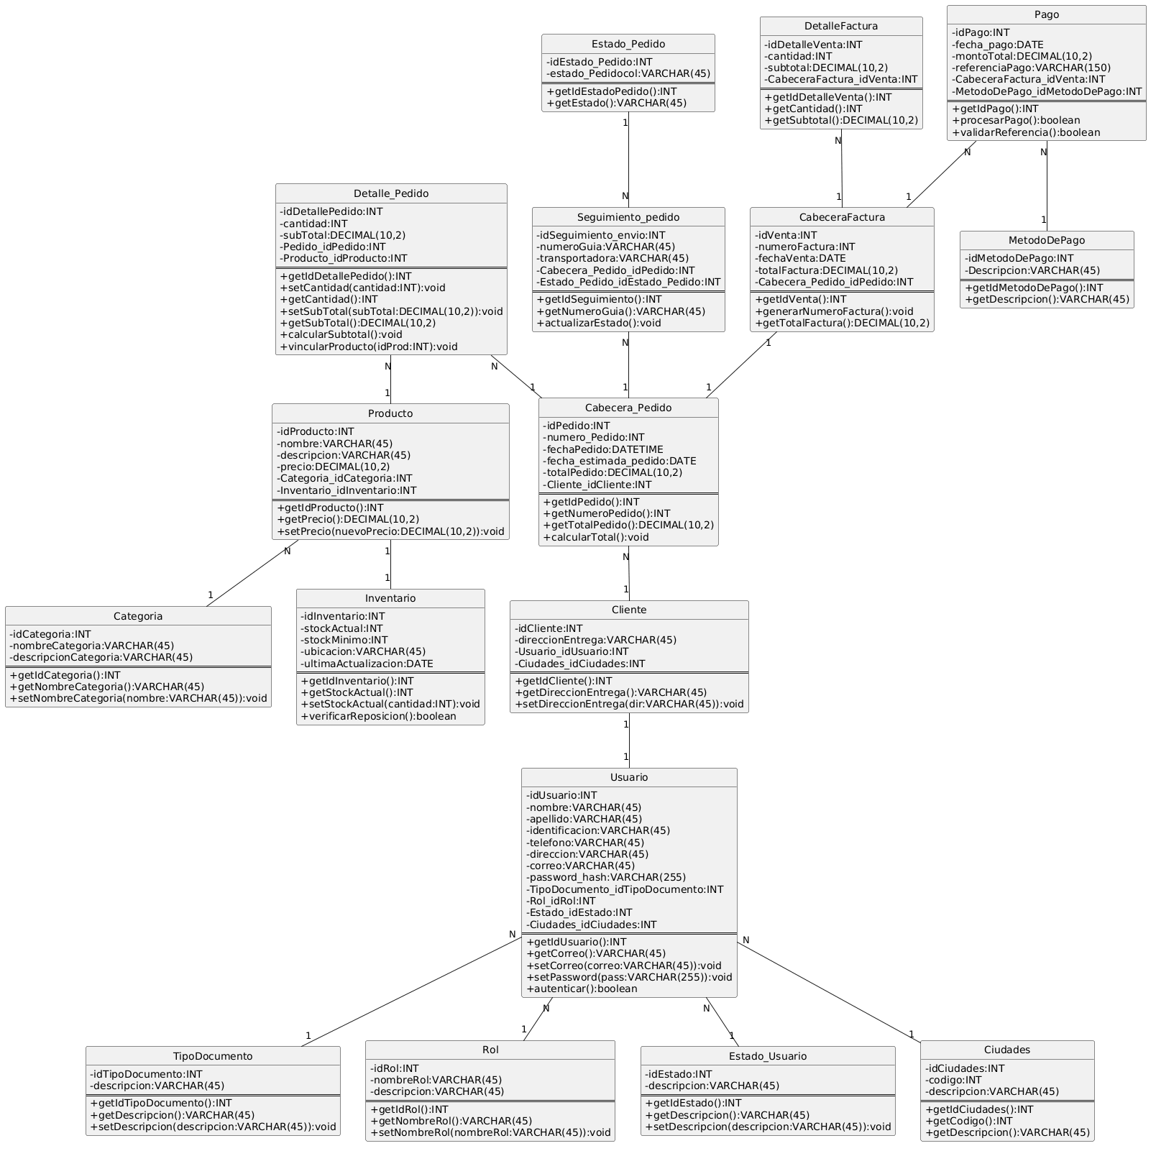

Diagrama entidad relación:

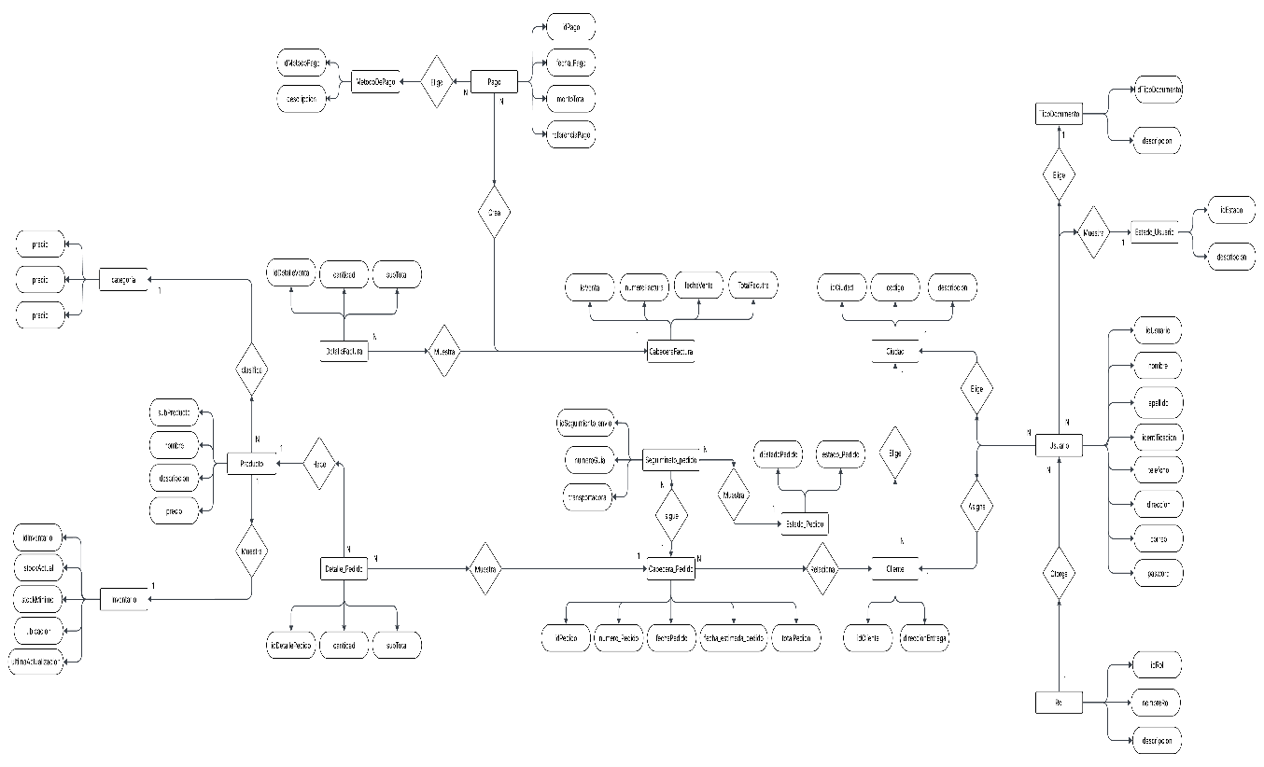

PROMT realizado para las mejoras de mi proyecto.

necesito que actúes como un profesional investigador en documentación de proyectos en el área de desarrollo web.
En este Word entregado se muestra mi proyecto MechaCore en el cual necesitare tus recomendaciones. Necesito que revises la información del Word y busca mejoras necesarias para el mejor funcionamiento de la aplicación web en la parte teórica, ahí se encuentras los puntos en los textos en negrilla que son más grandes que son los títulos en la que vas a saber en que necesito ayuda, busca los errores notables y poco vistos, dame las recomendaciones para mejor mi proyecto, muestra en que página esta, no tengas margen de error, también guíate de los diagramas del documento que se encuentras actualizados. A continuación, será explicado el tema del proyecto y lo que se busca lograr:
MechaCore se especializa en la comercialización orientada al área de la mecatrónica, diseñada para facilitar la visualización, comprensión y selección de componentes utilizados en el desarrollo de proyectos tecnológicos. El sistema centraliza componentes mecánicos, electrónicos, sensores, sistemas de control, actuadores y elementos de apoyo, organizados en un catálogo interactivo. La aplicación permite al usuario seleccionar cada componente desde una interfaz visual, accediendo a información técnica clara, aplicaciones prácticas, imágenes y precios. Incluye un sistema de inicio de sesión para gestionar el acceso y mejorar la experiencia del usuario. La información es almacenada y administrada mediante una base de datos estructurada, aplicando operaciones CRUD. El desarrollo de MechaCore se realiza bajo la metodología ágil Scrum, abarcando las fases de análisis de requerimientos, diseño del sistema y de la base de datos, desarrollo del software, pruebas, implementación y mantenimiento. El proyecto busca optimizar la toma de decisiones, reducir errores en la selección de componentes y ofrecer una plataforma funcional, intuitiva y adaptable a las necesidades del entorno mecatrónico. Desde el punto de vista del software, MechaCore es una aplicación web desarrollada bajo una arquitectura modular, lo que permite separar la lógica del sistema, la interfaz de usuario y la gestión de datos. El sistema integra una interfaz gráfica intuitiva (UI) que facilita la navegación y la interacción con el catálogo de componentes, permitiendo al usuario acceder a información técnica, aplicaciones, imágenes y precios mediante acciones visuales simples.

IA utilizada y el motivo del por qué la fue seleccionada
Se eligió la inteligencia artificial Claude como herramienta de apoyo en la mejora del proyecto MechaCore debido a su capacidad para analizar documentos extensos y proporcionar recomendaciones estructuradas en la redacción, organización y coherencia de la información.

Recomendaciones dadas por la IA elegida para las correcciones de mi proyecto
Ahora tengo una visión completa del documento. Voy a elaborar el análisis detallado con todas las recomendaciones por sección.

Ahora tengo toda la información necesaria. Voy a preparar el análisis completo y detallado.
Recomendaciones MechaCore — ERS
Análisis profesional del documento de especificación de requisitos
19
Observaciones totales
9
Prioridad alta
7
Prioridad media
3
Prioridad baja

1.1 Objetivo GeneralObjetivo General incompleto y con error gramaticalPág. 4Alta
Problema detectado: El texto dice "Implementar una aplicación web interactiva orientada facilitar..." — falta la preposición "a" después de "orientada". Además, el objetivo no menciona criterio de éxito, plazo, ni audiencia objetivo.
Recomendación: Reescribir: "Implementar una aplicación web interactiva orientada a facilitar la comercialización y comprensión de componentes mecatrónicos, ofreciendo información técnica clara —precio, imágenes y descripción funcional— a estudiantes, técnicos y profesionales del área." Agregar un indicador de logro verificable.

1.2 Objetivos EspecíficosObjetivos específicos no son medibles (no cumplen criterio SMART)Pág. 5Alta
Problema detectado: Todos los objetivos son verbos infinitivos sin criterio de éxito cuantificable. Por ejemplo "Desarrollar el software" no indica alcance, porcentaje de cobertura de pruebas, ni entregable concreto. Esto viola el estándar IEEE 830 citado en las propias referencias.
Recomendación: Cada objetivo debe incluir un indicador. Ejemplo corregido: "Desarrollar el módulo de catálogo interactivo cubriendo al menos el 80% de los requisitos funcionales RF01–RF07, verificados mediante pruebas unitarias documentadas." Aplicar este patrón a cada uno de los 7 objetivos.

1.3 Planteamiento del ProblemaPlanteamiento del problema no justifica los módulos de contabilidad y proveedoresPág. 6Alta
Problema detectado: El problema descrito habla únicamente de dificultad para encontrar componentes y falta de información técnica. Sin embargo, el sistema incluye módulos completos de contabilidad (RF01–RF05), inventario y proveedores. Esta brecha entre problema y solución es una inconsistencia estructural grave dentro de la ERS.
Recomendación: Ampliar el planteamiento para incluir el problema del negocio: ausencia de registro de ventas, control manual de inventario y gestión desorganizada de proveedores. Así la solución queda justificada desde el problema. Sin esta justificación, los módulos de contabilidad y proveedores parecen fuera del alcance original.

1.4 MetodologíaDescripción de Scrum demasiado superficial — faltan artefactos clavePág. 7Media
Problema detectado: El texto menciona "product backlog" y "sprint", pero no define la duración de los sprints, el número estimado de iteraciones, quién actúa como Product Owner, quién como Scrum Master, ni cómo se planifican las ceremonias (Daily, Sprint Review, Retrospectiva). Esto no cumple con lo que el IEEE 830 espera en la descripción metodológica.
Recomendación: Agregar: duración del sprint (recomendado 2 semanas), número de sprints planeados, roles del equipo, lista de artefactos (Product Backlog, Sprint Backlog, Incremento), y ceremonias aplicables al proyecto unipersonal. Para proyectos de un solo desarrollador, indicar cómo se adaptan las ceremonias Scrum.

1.5 Alcance del ProyectoContradicción: el alcance excluye integraciones externas de pago pero el sistema acepta Nequi y DaviplataPág. 8Alta
Problema detectado: El alcance dice explícitamente: "Se excluyen integraciones con servicios externos de pago". No obstante, RF01 especifica registro de ventas con método de pago Nequi y Daviplata, que son billeteras digitales externas. Aunque sea registro manual, esto crea ambigüedad interpretable por evaluadores.
Recomendación: Aclarar en el alcance: "Se excluye la integración automática con APIs de pasarelas de pago externas (Nequi, Daviplata, bancarias). Los pagos con estas plataformas se registran manualmente por el operador sin conexión directa al proveedor de pagos." Esto elimina la contradicción sin cambiar la funcionalidad.

1.5 Alcance del ProyectoEl modo offline mencionado en flujos alternativos no aparece en el alcancePág. 8Media
Problema detectado: En el flujo alternativo A4 se describe que "el sistema permite trabajo en modo offline para registros, sincronizando automáticamente cuando vuelva la conexión". Esta es una funcionalidad de alta complejidad técnica (service workers, caché local, sincronización) que no está ni en el alcance ni en los requisitos funcionales.
Recomendación: Tomar una decisión: (a) incluirlo formalmente como RF nuevo con su RNF de sincronización, o (b) eliminarlo del flujo alternativo A4 y reemplazarlo por "el sistema informa al usuario y no permite operación hasta que la conexión sea restaurada". La segunda opción es más realista para el alcance del proyecto.

1.6 Marco TeóricoMarco teórico no sustenta tecnológicamente la arquitectura ni las herramientas usadasPág. 9Alta
Problema detectado: El marco teórico es completamente genérico: habla de "sistemas informáticos" y "metodologías ágiles" sin mencionar las tecnologías concretas del proyecto. No hay sustento teórico para Firebase (mencionado en referencias), para la arquitectura modular, para el stack de desarrollo web elegido, ni para las operaciones CRUD.
Recomendación: Agregar subsecciones que fundamenten: (1) Aplicaciones web y arquitectura cliente-servidor, (2) Firebase Realtime Database o Firestore justificando su elección sobre SQL tradicional, (3) Autenticación basada en tokens/sesiones, (4) CRUD en sistemas de información. Cada subsección debe citar las referencias ya incluidas en la sección 1.10.

1.9 Acrónimos y AbreviaturasLa tabla de acrónimos dice "Acrónimos" pero contiene definiciones de términos completosPág. 12Baja
Problema detectado: "Usuario", "MechaCore" y "SCRUM" no son acrónimos ni abreviaturas. Los acrónimos son ERS, RF, RNF, BD, UI, API, CRUD. Los demás son glosario de términos. Mezclarlos en la misma tabla es impreciso.
Recomendación: Dividir en dos tablas: "Acrónimos y abreviaturas" (ERS, RF, RNF, BD, UI, API, CRUD) y "Glosario de términos" (Usuario, MechaCore, SCRUM). Esto cumple mejor con el formato estándar IEEE 830.

1.10 ReferenciasReferencias con formato inconsistente y fuentes desactualizadasPág. 13Media
Problema detectado: La referencia de Scrum cita el libro de 2002 (Schwaber & Beedle), que es la versión original del framework, hoy reemplazado por la Scrum Guide oficial. El formato de cita mezcla APA con formato libre, sin consistencia. La referencia de Firebase usa formato de URL duplicado en el texto.
Recomendación: Estandarizar todas las referencias en formato APA 7ª edición. Reemplazar el libro de 2002 por: Schwaber, K. & Sutherland, J. (2020). The Scrum Guide. Scrum.org. Disponible en: https://scrumguides.org. Corregir la URL de Firebase eliminando el paréntesis duplicado.

1.12 Desarrollo Técnico — EncuestasLas encuestas no tienen resultados registrados — están en blancoPág. 15–18Alta
Problema detectado: Las tres encuestas muestran "Si _____ No _____" sin ninguna respuesta marcada. El documento menciona que "se aplicaron a () personas" — incluso el número de encuestados está vacío con paréntesis sin llenar. Esto invalida el proceso de levantamiento de requerimientos.
Recomendación: Completar con los resultados reales obtenidos en campo. Si aún no se han aplicado, cambiar el formato a "Encuesta propuesta — pendiente de aplicación" y documentar la fecha objetivo. Incluir un resumen tabular de resultados con número de respuestas Sí/No por pregunta, para que justifiquen los requisitos derivados.

1.12 Desarrollo Técnico — Encuesta #3Pregunta 1 y 2 de la Encuesta #3 son idénticas — duplicado exactoPág. 17Alta
Problema detectado: Las preguntas 1 y 2 de la "Encuesta #3 Gestión y eficiencia del local" son textualmente iguales: "¿Crees que un catálogo digital reduciría errores en la información de precios?" Esto es un error que pasa desapercibido, pero indica falta de revisión del documento.
Recomendación: Reemplazar la pregunta 2 por una distinta que evalúe otro aspecto de gestión, por ejemplo: "¿Actualmente llevas algún registro escrito o digital de tus ventas diarias?" o "¿Con qué frecuencia surgen errores al calcular totales de ventas manualmente?"

1.12 — EntrevistaLa entrevista no tiene respuestas registradas ni análisis de hallazgosPág. 19–20Media
Problema detectado: La sección de entrevista lista 9 preguntas, pero no registra ninguna respuesta. En una ERS, la entrevista debe documentarse con las respuestas obtenidas o al menos con los hallazgos clave que derivaron en requisitos específicos.
Recomendación: Agregar las respuestas reales del entrevistado. Si se prefiere resguardar la identidad, usar formato de "hallazgos": "El entrevistado confirmó que actualmente no existe catálogo digital, que los clientes solicitan con frecuencia información técnica, y que el registro de ventas se realiza en papel." Cada hallazgo debe vincularse a al menos un RF.

Módulo Contabilidad — RF05RF05 tiene el campo Nombre vacío en la tabla — error de formatoPág. (Requisitos Funcionales) Alta
Problema detectado: En la tabla de requisitos funcionales del Módulo de Contabilidad, RF05 ("Historial de transacciones") tiene el campo Nombre con líneas vacías visibles en la representación de la tabla, evidenciando un problema de formato que no fue detectado. El nombre aparece fragmentado con guiones de relleno.
Recomendación: Corregir la celda para que muestre limpiamente: Nombre = "Historial de transacciones". Revisar también RF06 en la tabla de Módulo de Proveedores, que tiene el mismo problema de formato con el nombre "Registro de pedidos" fragmentado.

Requisitos No FuncionalesRNF07 clasifica Autenticación segura como prioridad Media — debería ser AltaPág. (RNF)Media
Problema detectado: El requisito RNF07 sobre autenticación segura tiene prioridad "Media". Sin embargo, si el sistema gestiona datos financieros (ingresos, egresos, historial de transacciones) y datos de proveedores, la seguridad de acceso es crítica. Clasificarla como Media contradice las buenas prácticas de seguridad en sistemas de gestión.
Recomendación: Cambiar RNF07 a prioridad Alta y añadir criterios verificables: "El sistema debe exigir contraseña con mínimo 8 caracteres, bloquear el acceso tras 3 intentos fallidos, y manejar sesiones con tiempo de expiración no mayor a 30 minutos de inactividad."

Caso de Uso — Flujo PrincipalNumeración rota en el Flujo Principal del Caso de UsoPág. (Caso de Uso) Media
Problema detectado: El flujo principal pasa del paso 8 al paso 8 nuevamente (en Gestión de Proveedores) y luego al 9, creando numeración duplicada. El paso 14 aparece dos veces en diferentes secciones (Gestión de Proveedores y Funciones de Soporte). El paso 17 aparece después del 15 sin paso 16.
Recomendación: Renumerar todo el flujo principal de forma continua y sin saltos: pasos 1 a N de manera secuencial. Si la numeración se reinicia por subsección, indicarlo explícitamente con formato como "Flujo A — Contabilidad: pasos 1–8" y "Flujo B — Proveedores: pasos 1–7".

Caso de Uso — ActorActor "Usuario (Empleado o Administrador)" no tiene descripción de tareas completaPág. (Actores Principales) Media
Problema detectado: La descripción del actor dice: "Interactúa directamente con el sistema para realizar tareas, de proveedores y de soporte." La frase está incompleta y gramaticalmente rota — parece que se eliminaron palabras ("tareas de contabilidad, de proveedores y de soporte") sin revisión.
Recomendación: Corregir a: "Interactúa directamente con el sistema para realizar tareas de gestión contable, gestión de proveedores, consulta del catálogo y funciones de soporte, según el rol asignado (empleado o administrador)."

1.1 Resumen / IntroducciónIntroducción y Resumen (1.11) son casi idénticos — contenido duplicadoPágs. 3 y 14Baja
Problema detectado: La sección 1 (Introducción, pág. 3) y la sección 1.11 (Resumen, pág. 14) describen MechaCore con texto muy similar. En un documento IEEE 830, el resumen debería complementar la introducción, no repetirla.
Recomendación: Diferenciar ambas secciones: la Introducción describe el contexto del problema y la motivación general. El Resumen (1.11) debe ser una síntesis técnica del sistema propuesto, describiendo brevemente cada módulo, la tecnología y la metodología. No deben compartir párrafos con la misma información.

Observación (Recolección de información) La sección Observación describe el sistema, no el proceso de observaciónPág. 20Alta
Problema detectado: La sección titulada "Observación" (técnica de recolección de información) no documenta qué se observó, en qué contexto, durante cuánto tiempo ni qué hallazgos se obtuvieron. En cambio, describe el sistema MechaCore. Esto invalida esta técnica como fuente de información.
Recomendación: Reescribir la sección como un registro de observación válido: describir el entorno observado (el local físico del negocio mecatrónico), la duración de la observación, los comportamientos y procesos observados (atención al cliente, búsqueda de componentes, registro manual de ventas), y los hallazgos que justifican los requisitos del sistema.

Logo empresa / Logo personalSección de logos sin contenido — solo texto placeholderÚltima páginaBaja
Problema detectado: La última sección del documento contiene solo "LOGO EMPRESA:" y "LOGO PERSONAL:" como texto, sin imágenes insertadas. Si el documento es una entrega formal, los logos deben estar incluidos. Si es un borrador, debe marcarse explícitamente como pendiente.
Recomendación: Insertar las imágenes correspondientes, o marcar la sección como "[PENDIENTE — insertar logo antes de entrega final]" para que sea visible y no pase por alto en la revisión.

Aquí tienes el análisis completo del documento MechaCore. Encontré 19 observaciones distribuidas en los títulos que solicitaste revisar. A continuación, te explico los puntos más críticos que debes atender con urgencia:

Los 3 errores más graves (Alta prioridad que pueden afectar tu calificación):
El primero es la contradicción en el Alcance vs. Requisito RF01 (pág. 8): el alcance dice explícitamente que se excluyen integraciones de pago externas, pero RF01 registra pagos con Nequi y Daviplata. Cualquier evaluador lo detectará de inmediato.
El segundo es que las encuestas están completamente en blanco (págs. 15–18), incluyendo el número de participantes que aparece como (). Si estas son tu evidencia de levantamiento de requerimientos, sin resultados no tienen validez.
El tercero es que la pregunta 1 y 2 de la Encuesta #3 son literalmente idénticas (pág. 17), lo que indica que el documento no fue revisado antes de entregarse.
Cómo usar el panel interactivo: haz clic en cualquier tarjeta para ver el detalle del problema detectado y la recomendación específica de corrección. Puedes filtrar por prioridad usando los botones de la parte superior.
Todas las observaciones incluyen la página donde se ubica el error y un texto de reemplazo o corrección concreto que puedes aplicar directamente en tu documento Word.

